INFORME No. 70/23
PETICIÓN 1771-14
INFORME DE ADMISIBILIDAD

UNIÓN NACIONAL DE EX-PRESOS Y EXILIADOS POLÍTICOS DE BOLIVIA
BOLIVIA
OEA/Ser.L/V/II
Doc. 78
7 junio 2023
Original: español

Aprobado electrónicamente por la Comisión el 7 de junio de 2023.

Citar como: CIDH, Informe No. 70/23. Petición 1771-14. Admisibilidad. Unión Nacional de
ex-presos y exiliados políticos de Bolivia. Bolivia. 7 de junio de 2023.

www.cidh.org

I. DATOS DE LA PETICIÓN
Parte peticionaria: | Asamblea Permanente de Derechos Humanos de La Paz y Roberto Quiroz Guillén
Presunta víctima: | Unión Nacional de ex-presos y exiliados políticos de Bolivia (UNEXPEPB)
Estado denunciado: | Bolivia
Derechos invocados: | Artículos 10 (derecho a indemnización), 11 (protección de la honra y de la dignidad), 14 (derecho de rectificación o respuesta), 15 (derecho de reunión), 24 (igualdad ante la ley) y 25 (protección judicial) de la Convención Americana sobre Derechos Humanos y otros tratados
II. TRÁMITE ANTE LA CIDH
Presentación de la petición: | 27 de diciembre de 2014
Información adicional recibida durante la etapa de estudio | 11 de octubre de 2016, 26 de octubre de 2016 y 22 de diciembre de 2016, 6 de febrero de 2017, 7 de marzo de 2017, 14 de marzo de 2017, 12 de abril de 2017, 28 de marzo de 2017, 31 de agosto de 2017 y 16 de marzo de 2018
Notificación de la petición al Estado: | 3 de octubre de 2019
Primera respuesta del Estado: | 1 de diciembre de 2020
Observaciones adicionales de la parte peticionaria | 26 de febrero de 2021
III. COMPETENCIA
Competencia Ratione personae: | Sí
Competencia Ratione loci: | Sí
Competencia Ratione temporis: | Sí
Competencia Ratione materiae: | Sí, Convención Americana (depósito del instrumento de ratificación realizado el 19 de julio de 1979)
IV. DUPLICACIÓN DE PROCEDIMIENTOS Y COSA JUZGADA INTERNACIONAL, CARACTERIZACIÓN, AGOTAMIENTO DE LOS RECURSOS INTERNOS Y PLAZO DE PRESENTACIÓN
Duplicación de procedimientos y cosa juzgada internacional: | No
Derechos declarados admisibles: | Artículos 8 (garantías judiciales), 24 (igualdad ante la ley) y 25 (protección judicial) de la Convención Americana
Agotamiento de recursos internos o procedencia de una excepción: | Sí, en los términos de la sección VI
Presentación dentro de plazo: | Sí, en los términos de la sección VI

V. POSICIÓN DE LAS PARTES
Alegatos de la parte peticionaria
- La parte peticionaria denuncia que el Estado no ha cumplido con su obligación de garantizar una reparación a las presuntas víctimas por los hechos de violencia que sufrieron durante los gobiernos dictatoriales ocurridos entre 1964 y 1982. Arguye que a pesar de que existe un marco normativo que regula un procedimiento para tal fin, este no ha resultado eficaz debido contiene requisitos imposibles de cumplir.
Hechos ocurridos entre 1964 y 1982 y la Ley N.º 2640
- La parte peticionaria explica que desde el 4 de noviembre de 1964 hasta el 10 de octubre de 1982 se sucedieron una serie de dictaduras y gobiernos de facto en Bolivia, en los cuales desde el Estado se perpetraron graves violaciones de derechos humanos, como desapariciones forzadas, ejecuciones sumarias, torturas, entre otros. Detalla que las víctimas de dicho periodo llegan a cerca de 10,000 personas, y que de este contingente, un gran número falleció sin que mínimamente se les haya brindado siquiera un reconocimiento moral. En este contexto, las presuntas víctimas fueron quienes sufrieron particulares daños, dada su condición de calidad de dirigentes sindicales, sociales, de comité de base y militantes de partidos políticos de izquierda.
- Tras varios años sin brindar una reparación por estos hechos, el 11 de marzo de 2004 el Estado promulgó la Ley N.º 2640, destinada a resarcir a quienes hubieran sufrido actos de violencia política entre 1964 y 1982. Para lograr tal objetivo, esta norma establece un procedimiento administrativo que permite que las víctimas puedan conseguir una reparación si demuestran que sufrieron alguno de los siguientes crímenes: a) detención y prisión arbitraria; b) tortura; c) exilio o destierro; d) lesiones e incapacidad calificadas; e) muerte en el país en el exterior por razones de violencia política; f) desaparición forzada; y g) perseguido por razones político-sindicales.
Problemas con el cumplimiento de la Ley N.º 2640
- A pesar de la promulgación del citado marco normativo, la parte peticionaria denuncia que existió una falta de voluntad política de parte de quienes tenían la obligación de cumplir y aplicar lo dispuesto en la ley, pues actuaron con dilaciones y obstáculos. Al respecto, resalta que a pesar de que el artículo 6 de la Ley N.º 2640 dispone que se otorgue a las víctimas atención médica gratuita y medicamentos, tal disposición nunca se cumplió, dado que ni siquiera hay una norma específica que disponga el cumplimiento de dicha disposición. Asimismo, destaca que a pesar de que el artículo 16 de la referida ley señala que el Estado dispondrá un 20% del Tesoro de la Nacional para cumplir con los montos de resarcimiento que corresponden a las víctimas, y que posteriormente gestionará donaciones del sector privado hasta cubrir el 80% restante de la reparación, el gobierno hasta la fecha no ha cumplido con tramitar tales desembolsos, provocando que aún no se repare a nadie en su totalidad.
- Adicionalmente, agrega que el gobierno promulgó una serie de normas legales que dificultaron el acceso de las presuntas víctimas a obtener una reparación. En particular, sostiene que el 22 de febrero de 2005 se promulgó el Decreto Supremo N.º 28015, el cual creó requisitos y problemas que fueron utilizados para incumplir el mandato de la Ley N.º 2640, a pesar de que su función solo era reglamentarla. Así, afirma que el artículo 2 de dicho decreto dispone que las víctimas directas deben acreditar documentación fehaciente que demuestre que sufrieron persecución, violencia o daño político. A juicio de la parte peticionaria, esta disposición es imposible de cumplir y contraviene el Derecho Internacional de los Derechos Humanos, dado que no define qué medios de prueba se tienen que aportar para acreditar haber sido víctima de persecución. En ese sentido, añade que el inciso IV del artículo 4 del decreto trasgrede el ordenamiento legal, al colocar la carga de probar las violaciones sufridas en la víctima y no en el Estado, dado que este último tiene toda la información sobre la política, seguridad interna y actividades realizadas por sus instituciones u organismos de seguridad interna, política o justicia.
- Los peticionarios alegan que producto de esta regulación los órganos encargados de gestionar el procedimiento de reparación utilizaron criterios muy rígidos y más parecidos al de un proceso civil ordinario, lo que provocó que los reclamos de las presuntas víctimas sean rechazados. Al respecto, la parte peticionaria sostiene que en muchos casos les exigieron documentos imposibles de conseguir, toda vez que no se puede exigir a las víctimas que recaben pruebas al momento en que sufrieron las violaciones de sus derechos. A modo de ejemplo, la parte peticionaria detalla que la Comisión Nacional para el Resarcimiento a Víctimas de Violencia Política (en adelante, CONREVIP) generó los siguientes problemas en cada tipo de casos:
i. En casos de exiliados: la CONREVIP requirió presentar certificados de exilio, pasaporte con ingreso y salida, y certificaciones de los países. Al respecto, la parte peticionaria indica que en muchos casos tal documentación no era suficiente y tampoco se consideró otro tipo de información, como certificados expedidos por ACNUR y publicaciones de pesan.
ii. En casos de personas detenidas: la CONREVIP exigió certificados o documentos que acrediten la detención en celdas policiales, cuarteles o centros militares, casa de seguridad, recortes de prensa, testigos, declaraciones o cartas de retiro de las empresas. Afirma que, como resulta lógico, tales documentos eran imposibles de obtener y acreditar en el trámite, e incluso presentándolos a veces no resultó suficiente para que la persona sea reconocida como víctima.
iii. En casos de familiares de personas desaparecidas: la CONREVIP requirió certificados de desaparición, de defunción, declaratoria de herederos y declaratoria o sentencia de presunción de muerte. Arguye que estos requisitos resultan un despropósito, pues los documentos requeridos solo se consiguen mediante un trámite de índole civil y contradicen la naturaleza del derecho de reparación a nivel administrativo. Además, algunos de estos implican aceptar la muerte de quienes son víctimas de represión política.
iv. En casos de malos tratos, torturas, tratos crueles e inhumanos y violaciones: la CONREVIP solicitó certificados médicos-forenses, declaraciones de dos o más testigos que señalen hechos, lugares, fechas y horas en que se cometieron los abusos. Al respecto, cuestiona que, como es conocido, las prácticas de tortura ocurren en ambientes sin testigos y correspondía las autoridades evalúen los acontecimientos en el marco histórico respectivo.
v. En caso de confinamientos y destierros: la CONREVIP requirió certificados del lugar de destierro, pasaporte o salvoconducto con registro de ingreso y salida. Afirma que tales pruebas tampoco se pueden conseguir, pues cuando se desterraba y confinaba a alguien no se le otorgaban este tipo de documentos y, por el contrario, se les trasladaba de un lugar a otro sin previo aviso.
vi. En casos de allanamientos: la CONREVIP solicitó aportar las denuncias efectuadas ante el Ministerio Público o la Policía Nacional. Sobre este punto, la parte peticionaria replica que, dado el contexto político, era imposible acudir a las citadas autoridades para interponer un reclamo, pues estaban comprometidas con la dictadura del momento.
vii. En caso de despidos: la CONREVIP requirió presentar los memorándums de despido, certificaciones de las Direcciones de Trabajo o Ministerio del Trabajo. Al respecto, la parte peticionaria señala que estos documentos son imposibles de conseguir y, a pesar de que se presentaron medios de prueba alternativos, como resoluciones del Ministerio de Trabajo, estos no fueron tomados en cuenta.
- A juicio de la parte peticionaria, el CONREVIP y el resto de órganos encargados de gestionar la reparación debieron valorar de manera conjunta la documentación y las pruebas presentadas en cada caso con base al contexto histórico de la época, a efectos de describir, fundamentar y resolver cada pedido de reparación. Sin embargo, arguye que esto no ocurrió, dado que las resoluciones únicamente utilizaron una calificación forzada y distorsionada de los hechos, realizando análisis discrecionales en cada reclamo, a pesar de que se trataba en muchos casos de situaciones similares, enmarcadas en un mismo patrón de conducta.
Agotamiento de los recursos internos
- Indica que el 25 de febrero de 2013 otras agrupaciones y ciudadanos con la misma calidad y condiciones que las presuntas víctimas presentaron una acción de amparo, solicitando: i) revisar la totalidad de los expedientes correspondientes para los cuales los pagos fueron declarados procedentes, realizando los ajustes y el cálculo matemático; ii) reponer las resoluciones que rechazaron el pago en casos de exilio, persecución política-sindical, detención y prisión arbitraria; iii) complementar los expedientes en los que las resoluciones ejecutoriadas no hacen referencia a la tortura, persecución político sindical, sin pronunciarse con relación a los hechos resarcibles; y iv) emitir los instrumentos legales correspondientes en cada caso para reparar las injusticias cometidas con la aplicación de la Ley N.º 2640.
- Sin embargo, el 21 de marzo de 2013 la Sala Segunda del Tribunal Departamental de La Paz, mediante Resolución 18/2013, desestimó el reclamo, considerando que los artículos 129.II y 55 del Código Procesal Constitucional establecen un plazo falta de seis meses para la interposición de amparo constitucional; y, por ende, en el caso concreto, las presuntas víctimas interpusieron de manera extemporánea su demanda. Posteriormente, el 1 de agosto de 2013 el Tribunal Constitucional Plurinacional, la sentencia constitucional 1223/2013, confirmó esta determinación, sin ingresar al análisis de fondo de la cuestión planteada.
- La parte peticionaria explica que la citada decisión cerró la vía de amparo como mecanismo adecuado para la tutela del derecho a la reparación de las presuntas víctimas, y por eso el 11 de enero de 2013 estas presentaron una acción de cumplimiento, solicitando que las autoridades cumplan con su deber de calificar correctamente la calidad de víctima de las personas demandantes, debiendo revisarse para tal efecto todas las calificaciones parciales, incluyendo no sólo un hecho sino integralmente todos; e, igualmente, que se califique integralmente todo el daño causado y se disponga el pago del 100% del resarcimiento. Para justificar tal petitorio, en la demanda se arguyó que la CONREVIP exigió una serie de requisitos incomprensibles y absurdos que obstaculizaron el derecho a acceder a una reparación y que, en el caso de las personas que ya habían sido reconocidas como víctimas, hasta ese momento solo se había brindado como máximo un 20% del monto de reparación dispuesto en la ley, quedando pendiente un 80% de la indemnización.
- No obstante, señala que el 24 de enero de 2013 la Sala Penal Primera del Tribunal Departamental de Justicia de La Paz, mediante la Resolución 03/2013, declaró improcedente el reclamo, al considerar que no se cumplió con el principio de subsidiariedad e inmediatez, pues se debió utilizar la vía de amparo, y que no se identificaba el incumplimiento de un deber específico, sino uno solo de carácter general. Indica que el 31 de enero de 2013 las presuntas víctimas impugnaron esta determinación, pero el 6 de marzo de 2013 el Tribunal Constitucional Plurinacional, mediante el Auto Constitucional 0044/2013-RCA dispuso revocar la resolución impugnada y dispuso que el Tribunal de Garantías admita la acción y someta la causa al trámite previsto por ley.
- En razón a ello, el 14 de junio de 2013 la Sala Primera del Tribunal Departamental de La Paz celebró audiencia pública, y tras deliberar la causa, rechazó nuevamente la demanda, argumentando que la acción de cumplimiento no era el mecanismo adecuado para establecer las alegadas vulneraciones de derechos fundamentales durante el proceso de calificación de la violencia política. Tras ello, siguiendo el trámite procesal, el 15 de agosto de 2013 el Tribunal Constitucional Plurinacional volvió a conocer la causa y confirmó la decisión de rechazar la tutela solicitada, al considerar que existían aspectos que no correspondían que sean impugnados en la vía de acción de cumplimiento sino mediante acción de amparo. En concreto, dicha instancia arguyo lo siguiente:
Cuando la Ley Fundamental establece como objeto de esta acción el cumplimiento de la Constitución y la ley, hace referencia a un deber específico previsto en dichas normas, pues como señala el art. 134 parágrafo tercero de la CPE, el Juez que conozca la acción, de encontrar cierta y efectiva la demanda, debe ordenar el cumplimiento del deber omitido.

[…]

Para establecer una diferenciación, debe partirse del ámbito de la protección de la acción de cumplimiento, la cual es garantizar la materialización de un deber omitido, que tiene que estar de manera expresa y en forma específica previsto en la norma constitucional o legal. En ese entendido, el deber al que hace referencia la norma constitucional no es genérico – como el cumplimiento de la ley – sino un deber concreto, que pueda ser exigido de manera cierta e indubitable a los servidores públicos; es decir, el deber tiene que derivar de un mandato específico y determinado y debe predicarse de una entidad concreta competente.

[…]

En tanto que, si el deber omitido no reúne las características anotadas, sino que se trata de un deber genérico, pero vinculado a la lesión de derechos o garantías fundamentales – como por ejemplo el deber de motivación de las resoluciones cuyo cumplimiento general lesiona al debido proceso – corresponde la formulación de la acción de amparo constitucional por omisión.

- Afirma que las presuntas víctimas presentaron una solicitud de complementación e enmienda de esta decisión, pero el 30 de mayo de 2014 el Tribunal Constitucional Plurinacional les notificó el rechazo de tal pedido.
Consideraciones finales
- Con base en las citadas consideraciones de hecho, la parte peticionaria alega que, pese al tiempo transcurrido desde que se recuperó la democracia, el Estado hasta el momento no ha efectuado ninguna acción positiva y efectiva tendiente a reparar los daños morales y materiales infligidos a las víctimas de las dictaduras. Por el contrario, sostiene que las normas legales y acciones excepcionales adoptadas no se efectivizaron, de manera que nunca se adoptaron las medidas que reparen integralmente el daño causado a quienes sufrieron los efectos de las dictaduras.
- Afirma que, contrario a lo argumentado por el Tribunal Constitucional Plurinacional, el Estado se muestra renuente a cumplir la ley y omite el cumplimiento de un deber claro, expreso y exigible, como es el resarcimiento por causas político-sindicales, cuyo incumplimiento motivó la interposición de la acción de cumplimiento. Así, resalta que la Ley N.º 2640 contiene un mandato imperativo, toda vez que reconoce que el Estado “conculcó los Derechos Humanos y las garantías consagradas en la Constitución Política del Estado y el Pacto Internacional de los Derechos, Civiles y Políticos” y establece un procedimiento que busca garantizar el derecho de las víctimas a ser resarcidas. Por ello, la parte peticionaria considera inaudito que se considere que las disposiciones reclamadas no impliquen un deber imperativo y directo respecto de las presuntas víctimas.
- Sobre tal entendimiento, arguye que la acción de cumplimiento utilizada era la vía accesible, adecuada y eficaz para exigir el cumplimiento de la obligación de reparar integralmente a las presuntas víctimas, en tanto buscó el cumplimiento del artículo 113.I de la Convención y de la Ley N.º 2640. Asimismo, manifiesta que entre la petición presentada y la demanda de cumplimiento existe congruencia en relación con el reclamo principal, pues ambas tenían como objeto denunciar el incumplimiento continuó de la obligación de brindar una reparación integral a las presuntas víctimas.
Alegatos del Estado boliviano
- El Estado, por su parte, el complementa la información aportada por la parte peticionaria y explica que, la petición está formulada en favor de 464 miembros afiliados a la UNEXPEPB, los cuales deben dividirse en dos grupos: i) por un lado, aquellas personas que al presentar su solicitud para la reparación excepcional lograron calificar y consiguientemente acceder al pago; y ii) por otro, las presuntas víctimas que no calificaron. Asimismo, de este último grupo, se identifica a quienes presentaron el recurso de reconsideración y las personas que no utilizaron esta vía o lo hicieron fuera de plazo.
- Al respecto, informa que sobre la base del número de integrantes que la UNEXPEPB señaló en su petición, se procedió a revisar los archivos de la CONREVIP, habiéndose obtenido los siguientes resultados: i) 296 solicitudes calificaron para acceder a la reparación integral; ii) 160 solicitudes no calificaron para acceder a la reparación integral; iii) 2 solicitudes que calificaron no realizaron el cobro correspondiente; y iv) 6 nombres de miembros de UNEXPEPB, cuyos registro de solicitud no se encuentran en los archivos.
- Con base en las citadas consideraciones de hecho, el Estado replica que la petición es inadmisible, dado que la Comisión carece de competencia personal para emitir un pronunciamiento, dada la abstracción del reclamo. Sostiene que, si bien la UNEXPEPB establece un número de integrantes que sufrieron alguna clase de vulneración en la dictadura militar, de estos, no todos están en la misma situación, pues cada uno tiene una historia propia respecto a sus lamentables experiencias, y por consiguiente es obvio que el proceso de calificación de cada uno tuvo sus particularidades. Asimismo, considera que se debe tomar en cuenta que los hechos referidos datan de un extenso periodo que abarcó de 1964 a 1982. Debido a ello, el Estado arguye que el presente reclamo deviene en abstracto, dado que no se ha considerado las particularidades de cada una de las presuntas víctimas, por lo que existe una deficiencia en la individualización.
- En sentido similar, plantea que la Comisión también carece de competencia material para pronunciarse sobre las supuestas transgresiones a preceptos establecidos en los instrumentos internacionales del Sistema Universal de Protección de Derechos Humanos.
- Sin perjuicio de ello, el Estado alega que en caso a CIDH considere que tiene competencia para resolver este reclamo, la petición es inadmisible por falta de agotamiento de la jurisdicción interna. En primer lugar, afirma que las presuntas víctimas, de manera individual, no promovieron un proceso penal, a efectos que las autoridades analicen cada caso con sus respectivas particularidades. En esa línea, agrega que tampoco se constituyeron en parte en los procesos realizados para juzgar y sancionar a los responsables de las violaciones de derechos humanos cometidas durante la dictadura y resalta que la parte peticionaria no justificó los motivos por los cuáles no se adoptó ninguna acción al respecto o las razones por las que cada uno de ellos no activó la acción penal. En consecuencia, alega que no se agotaron los recursos disponibles a nivel interno.
- Adicionalmente, plantea que las presuntas víctimas utilizaron de forma incorrecta la vía constitucional. Al respecto, indica que los integrantes de la UNEXPEPB supusieron erróneamente que la acción que debían interponer era la acción de cumplimiento y no la acción de amparo constitucional. Resalta que en la Sentencia Constitucional 1223/2013, mediante la cual el Tribunal Constitucional Plurinacional rechazó un reclamo de personas en condiciones similares a las presuntas víctimas, en ningún momento se estableció que la vía aplicable era la acción de cumplimiento. Por el contrario, dicho tribunal solo destacó que la acción de cumplimiento solo procede cando se trata de deberes concretos y específicos, y no así en el caso de deberes genéricos. En tal sentido, el Estado indica que las presuntas víctimas que considerase agraviados sus derechos debieron utilizar la vía de amparo, la cual era el medio adecuado y efectivo para atender su petición, toda vez que este permite cuestionar actos y omisiones ilegales o indebidos cometidos por particulares o servidores públicos que restrinjan, supriman o amenacen restringir o suprimir los derechos reconocidos en el bloque de constitucionalidad. En consecuencia, toda vez que las presuntas víctimas decidieron voluntariamente no utilizar la acción de amparo, solicita a la CIDH que declare que el presente asunto no cumple con el requisito previsto en el artículo 46.1.a) de la Convención y, por ende, disponga su archivo.
VI. ANÁLISIS DE AGOTAMIENTO DE LOS RECURSOS INTERNOS Y PLAZO DE PRESENTACIÓN
- La CIDH considera que para efectos de evaluar la idoneidad de los recursos disponibles a un determinado peticionario bajo el ordenamiento nacional, la CIDH usualmente establece con precisión cuál es el reclamo específico que se ha formulado en sede interamericana, para luego identificar los recursos judiciales provistos por el sistema jurídico doméstico que estaban disponibles y eran adecuados para ventilar ese reclamo en particular; en ello consiste, precisamente, la idoneidad y efectividad de cada recurso considerado en concreto, en que provea una oportunidad real para que la alegada lesión a los derechos humanos sea remediada y resuelta por los jueces nacionales, de manera efectiva y oportuna, antes de que se pueda acudir al Sistema Interamericano de protección.
- En el presente asunto, la Comisión observa que la parte peticionaria cuestiona que el Estado viene incumpliendo su obligación de garantizar una reparación a las presuntas víctimas por las violaciones de derechos humanos que sufrieron durante los gobiernos dictatoriales de 1964 a 1982, dado que no ha facilitado una vía adecuada para que pueda hacer valer este derecho. En consecuencia, la CIDH se centrará en analizar los recursos utilizados para tal cuestionar tal situación.
- Sobre este punto, el Estado cuestiona que las presuntas víctimas no agotaron correctamente la jurisdicción doméstica, alegando que debieron utilizar la vía de amparo para canalizar sus reclamos respecto a la regulación y aplicación de la Ley N.º 2640 y el Decreto Supremo N.º 28015. Al respecto, la Comisión reitera que el requisito de agotamiento de los recursos internos no implica que las presuntas víctimas tengan la obligación de agotar todos los recursos posibles a su disposición. En este sentido, la CIDH ha mantenido que si la presunta víctima planteó la cuestión por alguna de las alternativas válidas y adecuadas según el ordenamiento jurídico interno y el Estado tuvo la oportunidad de remediar la cuestión en su jurisdicción, la finalidad de la norma internacional está cumplida. En el presente asunto, conforme a la información aportada por la parte peticionaria, la Comisión considera que las presuntas víctimas, mediante la presentación de una acción de cumplimiento, utilizaron una vía con expectativas razonables de éxito, toda vez que habrían reclamado en dicho proceso la falta de cumplimiento de un deber específico reconocido una norma con rango de ley. En tal sentido, la CIDH considera pertinente realizar un análisis más profundo de tal decisión en etapa de fondo, conforme a los artículos 8 y 25 de la Convención Americana. Por las razones expuestas, la Comisión considera que la presente petición cumple con el requisito previsto en el artículo 46.1.a) de la Convención Americana.
- Respecto al plazo de presentación, la Comisión observa que recibió el presente reclamo el 27 de diciembre de 2014 mediante correo postal. Sobre este punto, la Comisión recuerda que ha tenido la práctica consistente, desde sus informes 69/08 y 79/08 de Argentina, de aceptar como presentadas en tiempo oportuno peticiones que se recibieron por vía postal algunos días después de los mencionados seis meses. Así, a partir de los precedentes citados del 2008, la CIDH ha tolerado esta ligera flexibilidad de días indicando: “presumiendo los días que transcurrieron mientras la petición estuvo en el correo postal, la Comisión considera que la petición fue presentada de forma oportuna”. En este sentido, y valorando lo que ha sido su práctica, la Comisión Interamericana considera que aceptar una petición presentada por correo postal convencional que llega a sus oficinas algunos días después del plazo de los seis meses no afecta materialmente el equilibrio procesal de las partes ni genera incerteza jurídica en el Estado demandado.
- Con base en ello, dado que el 30 de mayo de 2014 el Tribunal Constitucional Plurinacional le notificó a la parte peticionaria el rechazo de su pedido de complementación y enmienda y que el Estado no ha cuestionado el plazo de presentación, la Comisión considera que este reclamo también cumple con el requisito previsto en el artículo 46.1.b) de la Convención.
VII. ANÁLISIS DE CARACTERIZACIÓN DE LOS HECHOS ALEGADOS
- Conforme a la información aportada por el Estado, las presuntas víctimas pueden dividirse en dos grupos: i) por un lado, aquellas personas que al presentar su solicitud para la reparación excepcional lograron calificar y consiguientemente acceder al pago; y ii) y, por otra parte, las presuntas víctimas que no calificaron durante.
- A partir de ello, de acuerdo con los alegatos de la parte peticionaria, la Comisión observa que existirían dos problemas de distinta índole. Por un lado, respecto de quienes lograron su reconocimiento como víctimas, se aprecia que hasta la fecha no habrían recibido el monto total de la reparación prevista en la ley, debido a que el Estado no habría gestionado los fondos para cubrir el 80% del monto pendiente de pago. Mientras que, en relación con las personas a quienes se les rechazó su solicitud de reconocimiento de víctima, la CIDH aprecia que, su cuestionamiento central, serían los obstáculos generados por la regulación y práctica del CONREVIP de exigir requisitos de difícil cumplimiento, dada la situación política del país entre 1964 y 1982.
- Con base en ello, tras examinar los elementos de hecho y de derecho expuestos por las partes, la Comisión estima que las alegaciones de la parte peticionaria alusivas a la ausencia a la ausencia de una vía accesible para lograr una reparación oportuna por las violaciones de derechos humanos sufridas por las presuntas víctimas no resultan manifiestamente infundadas y requieren un estudio de fondo, pues los hechos alegados, de corroborarse, podrían caracterizar violaciones a los artículos 8 (garantías judiciales), 24 (igualdad ante la ley) y 25 (protección judicial) de la Convención Americana, en relación con sus artículos 1.1 (obligación de respetar los derechos) y 2 (deber de adoptar disposiciones de derecho interno), en perjuicio de las presuntas víctimas.
- Respecto de los artículos 10 (derecho a indemnización), 11 (protección de la honra y de la dignidad), 14 (derecho de rectificación o respuesta) y 15 (derecho de reunión) de la Convención Americana, la Comisión considera que la parte peticionaria no aporta argumentos o información que permitan, prima facie, identificar su posible vulneración.
VIII. DECISIÓN
- Declarar admisible la presente petición en relación con 8, 24 y 25 de la Convención Americana;
- Declarar inadmisible la presente petición en relación con 10, 11, 14 y 15 de la Convención Americana; y
- Notificar a las partes la presente decisión; continuar con el análisis del fondo de la cuestión; y publicar esta decisión e incluirla en su Informe Anual a la Asamblea General de la Organización de los Estados Americanos.

Aprobado por la Comisión Interamericana de Derechos Humanos a los 7 días del mes de junio de 2023. (Firmado): Esmeralda Arosemena de Troitiño, Primera Vicepresidenta; Joel Hernández García, Julissa Mantilla Falcón y Stuardo Ralón Orellana, miembros de la Comisión.

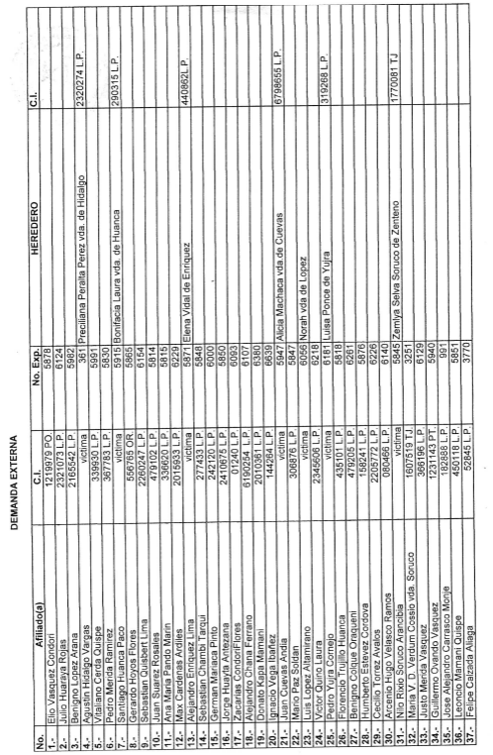

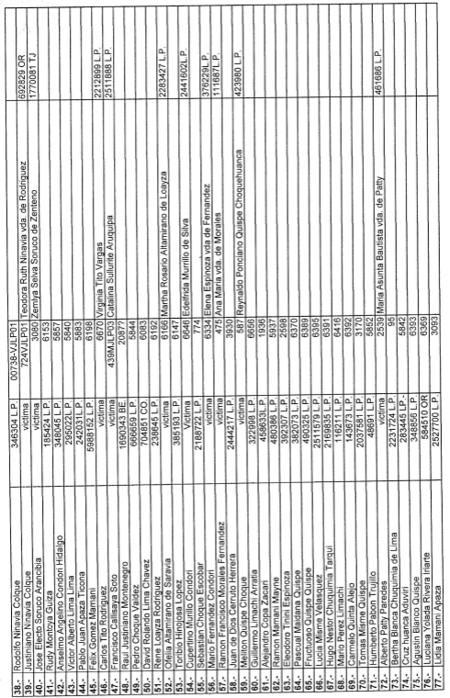

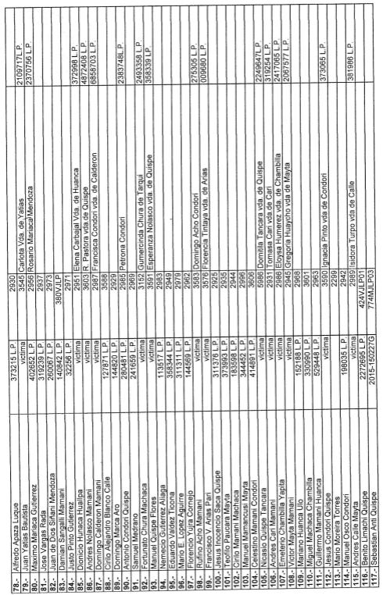

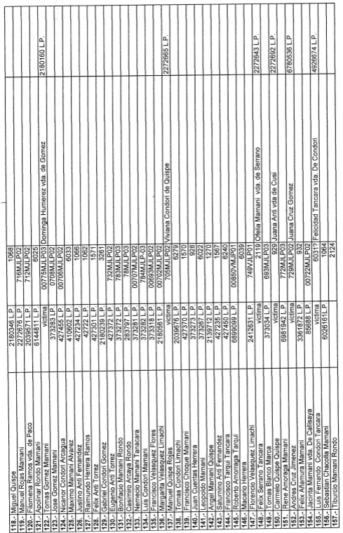

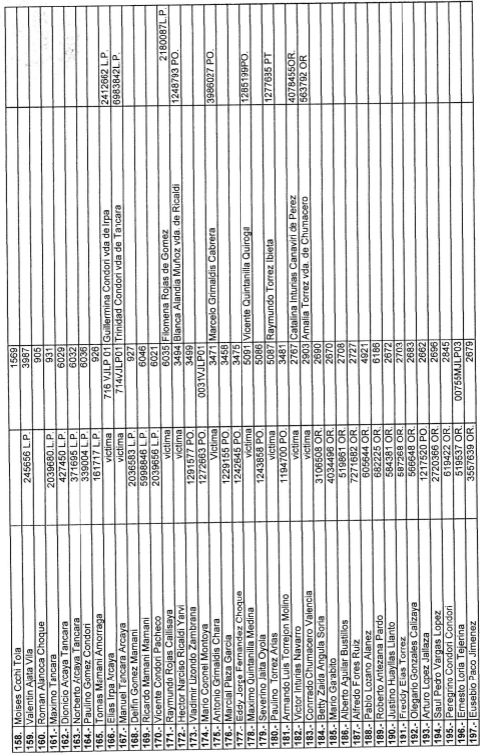

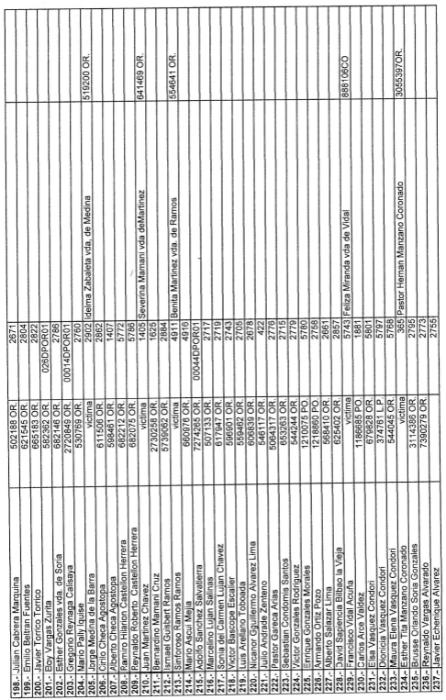

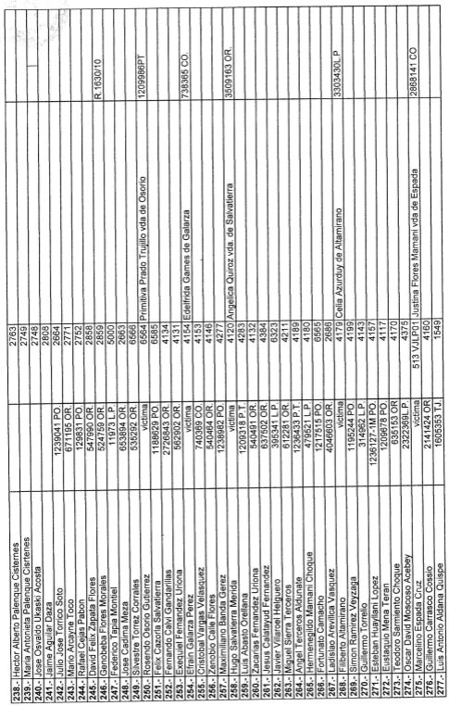

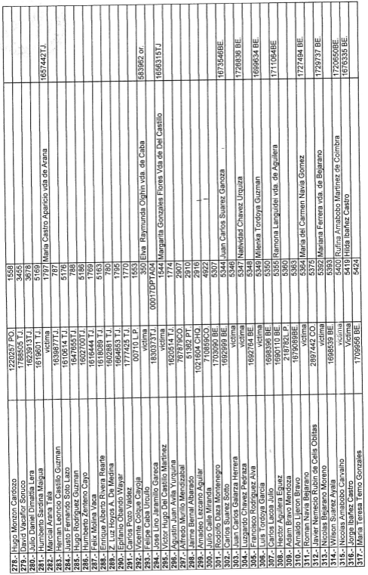

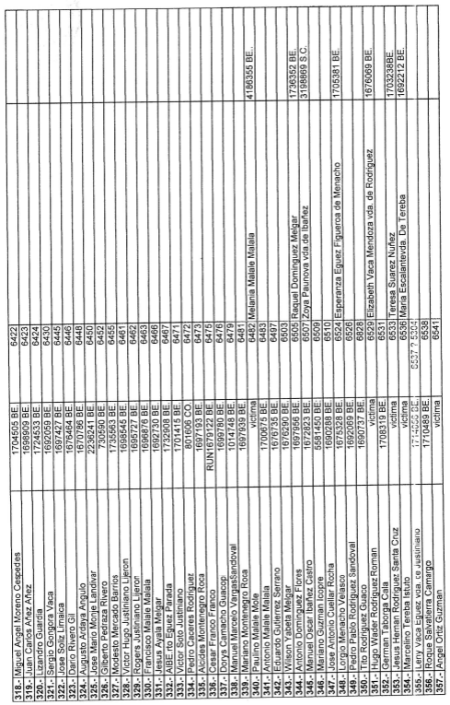

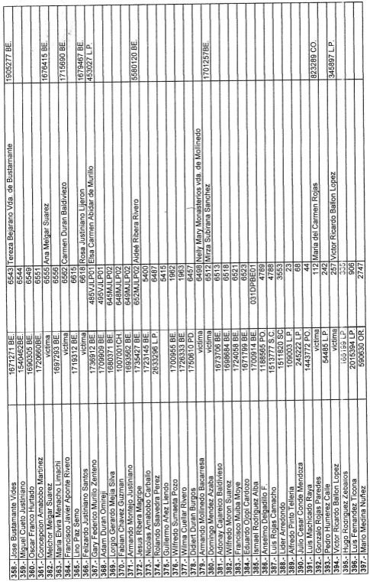

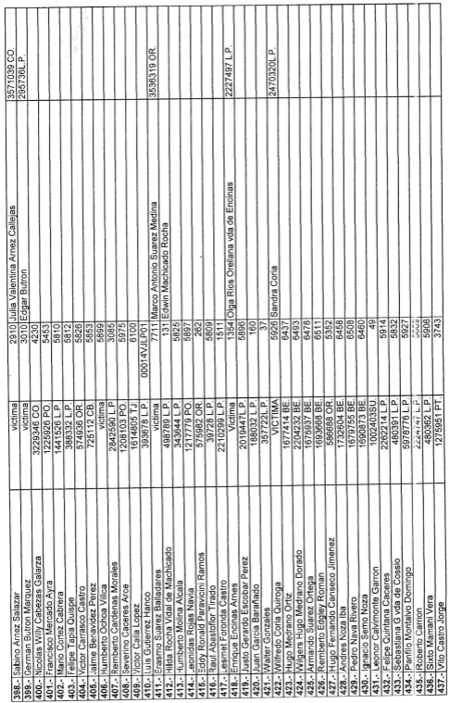

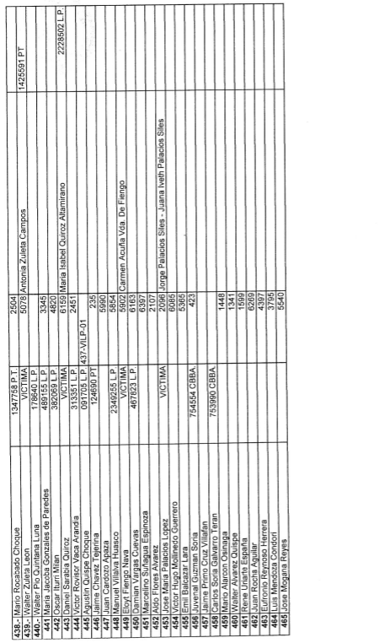

Conforme a la información proporcionada, la UNEXPPB es una organizari6n que representa a las víctimas de vulneraciones de derechos humanos ocurridas durante el periodo dictatorial de 1964 a 1982 y tiene como objetivo principal lograr la aprobación de la ley de resarcimiento a víctimas de la violencia política. En ese marco, la parte peticionaria identifica a 465 personas naturales, quienes serían las presuntas víctimas e integrantes de la UNEXPEPB. Tal listado se encuentra anexo al final de este informe.
En adelante, “la Convención Americana” o “la Convención”
Declaración Americana de los Derechos y Deberes del Hombre, Declaración Universal de los Derechos Humanos y Pacto Internacional de Derechos Civiles y Políticos.
Las observaciones de cada parte fueron debidamente trasladadas a la parte contraria.
Ley N.º 2640. Artículo 1°. - (Objeto) La presente Ley tiene por objeto establecer el procedimiento destinado a resarcir a las personas contra quienes se hubiera cometido actos de violencia política, mediante los agentes de Gobiernos Inconstitucionales, que violaron y conculcaron los Derechos Humanos y las garantías consagradas en la Constitución Política del Estado y el Pacto Internacional de los Derechos Civiles y Políticos, ratificado por el Estado boliviano.
Ley N.º 2640. Artículo 4°. - (Hechos Resarcibles). Los hechos materia de resarcimiento dentro de la concepción de la violencia política, en el período señalado en el Artículo 2° de esta Ley, serán procedentes en los casos siguientes: Detención y prisión arbitraria; Tortura; Exilio o destierro; Lesiones e incapacidad calificadas; Muerte en el país o en el exterior por razones de violencia política; Desaparición forzada; Perseguido por razones político sindicales, conforme a Reglamento. Los hechos o acciones de violencia serán resarcibles previa presentación de pruebas, a través de los medios idóneos y legales a que hubiera lugar conforme a Ley
Ley N.º 2640. Artículo 6°. - (Prestación Social) Se establecen los siguientes derechos y beneficios en favor de las víctimas de la violencia política: I. Atención Médica Gratuita. Las víctimas de la violencia política que no tengan seguro de salud, gozarán del derecho a recibir gratuitamente atención médica, de emergencia, quirúrgica, salud mental y rehabilitación, mediante la Caja Nacional de Salud (CNS). II. Medicamentos. Gozarán de la atención de medicamentos y del equipo de rehabilitación física o psicológica que fuera necesaria, en procura de su recuperación.
Ley N.º 2640. Artículo 16°.- (Recursos Económicos) Los recursos para el resarcimiento a las víctimas provendrán de las siguientes fuentes: a. El Tesoro General de la Nación (TGN) asignará una Partida Especial como aporte del 20% con un monto de 3, 6 Millones de Dólares Americanos, con un desembolso anual de 1, 2 Millones de Dólares con cargo a las Gestiones Presupuestarias: 2005, 2006 y 2007. b. Queda encargado el Poder Ejecutivo de tramitar aportes porcentuales anualmente, por donaciones del sector privado o extranjero y de organismos internacionales hasta cubrir el 80% del total del resarcimiento Calificado por el CONREVIP. c. A partir del mes de enero de la Gestión 2005, se procederá a la cancelación porcentual hasta cubrir el 100% del resarcimiento calificado a cada una de las víctimas de la Violencia Política, viudas o viudos, o en su caso a los herederos hasta finalizar la Gestión 2007.
Decreto Supremo N.º 28015. Artículo 2.- (Ámbito de aplicación e interpretación). Para acreditar la condición de beneficiarios de conformidad a lo determinado por el Artículo 3 de la Ley N.º 2640, los interesados deberán: a) Las víctimas directas, acreditar documentación fehaciente que demuestre haber sufrido persecución, violencia o daño político, en el marco de lo establecido por el Artículo 4 de la Ley N.º 2640.
Decreto Supremo N.º 28015. Artículo 4.- (Responsabilidad, indicios de prueba y normativa aplicable). (…) IV. La carga de la prueba estará bajo responsabilidad del potencial beneficiario. En lo relativo a la valoración, la CONREVIP admitirá todas aquellas establecidas por el ordenamiento legal vigente.
CIDH, Informe No. 56/08, Petición 11.602. Admisibilidad. Trabajadores despedidos de Petróleos Del Perú (Petroperú) Zona Noroeste –Talara. Perú. 24 de julio de 2008, párr. 58.
CIDH, Informe No. 70/04, Petición 667/01, Admisibilidad, Jesús Manuel Naranjo Cárdenas y otros, Jubilados de la empresa venezolana de aviación VIASA. Venezuela, 15 de octubre de 2004, párr. 52.

